Resolución del Pleno del Instituto de Transparencia, Acceso a la Información Pública y Protección de Datos Personales del Estado de México y Municipios, con domicilio en Metepec, Estado de México, del dos de agosto de dos mil veintitrés.
VISTO el expediente formado con motivo del Recurso Revisión 02587/INFOEM/IP/RR/2023, promovido por una persona de manera anónima, a quien en lo sucesivo se le denominará EL RECURRENTE, en contra de la respuesta de la Ayuntamiento de Capulhuac, que en lo sucesivo se denominará EL SUJETO OBLIGADO, se procede a dictar la presente resolución con base en lo siguiente:
ANTECEDENTES
I. De la Solicitud de Información.
En fecha diecisiete de abril de dos mil veintitrés, EL RECURRENTE a través de la plataforma del Sistema de Acceso a la Información Mexiquense, en lo subsecuente EL SAIMEX ante EL SUJETO OBLIGADO presento, la solicitud de acceso a la Información Pública, a la que se le asignó el número de expediente 00052/CAPULHUA/IP/2023, mediante la cual solicitó:
“Información sobre la aplicación de los recursos del Fondo Estatal de Fortalecimiento Municipal (FEFOM), asignados y ministrados durante el EJERCICIO FISCAL 2022. Dicha información deberá contener, cuando menos, los siguientes datos en FORMATO LEGIBLE: 1.- Copia de la aprobación del ejercicio de los recursos ministrados contenida en el Acta de la Sesión correspondiente del cuerpo colegiado al que le corresponda su aprobación. LEGIBLE 2.- Relación de las acciones aprobadas. LEGIBLE 3.- Copia de los oficios de suficiencia presupuestal emitidos por el Tesorero Municipal para el ejercicio de los recursos. LEGIBLE 4.- Copia del acta del órgano que aprobó el procedimiento licitatorio y las bases de licitación del mismo, incluyendo copia legible de las bases de licitación para la participación en CADA UNO DE LOS PROCEDIMIENOS LICITATORIOS, así como de las convocatorias. 5.- Copia de cada acto de presentación, apertura y evaluación de propuestas, dictamen y fallo; incluyendo los documentos presentados y los generados en cada acto. 6.- Copia de las propuestas técnicas y económicas presentadas en los procedimientos licitatorios; indicando de manera clara las propuestas ganadoras. 7.- Copia de todos y cada uno de los fallos emitidos. 8.- Copia del acta levantada por cada uno de los actos de cada procedimiento adquisitivo, firmada por los participantes. 9.- Copia de cada uno de los contratos derivados de los procedimientos de adquisiciones de bienes o servicios. 10.- En su caso, copia de las actas constitutivas de los órganos mediante los cuales participaron las comunidades beneficiadas que tenían a su cargo la vigilancia de la correcta aplicación de los recursos. 12.- Copia de los oficios que presentó el Municipio a la Secretaría de Finanzas, así como al Órgano Superior de Fiscalización del Estado de México, para la ejecución de las obras o acciones que se llevaron a cabo con los recursos del Fondo y que contienen la información sobre la aplicación de los recursos.” (Sic).
MODALIDAD DE ENTREGA: Sistema de Acceso a la Información Mexiquense (SAIMEX).
II. Respuesta del Sujeto Obligado.
De las constancias que obran en el SAIMEX, se advierte que el once de mayo de dos mil veintitrés, EL SUJETO OBLIGADO entregó la respuesta a la solicitud de Información Pública del particular en los siguientes términos:
“se anexa” (Sic)
A la respuesta EL SUJETO OBLIGADO adjuntó el archivo electrónico “00052.pdf”, cuyo contenido se advierte el oficio del Titular de la Unidad de Transparencia, donde le Turna la solicitud al Tesorero Municipal.
Así mismo, se encuentra el oficio MCAP/TM/24/2023, signado por el Tesorero Municipal, donde refiere lo siguiente:
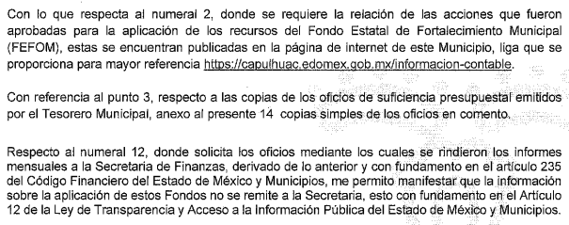
Con respecto de los numerales 4 al 10, se entrega el oficio MCAP/DDUYOP/OP-353/2023, signado por el Director de Desarrollo Urbano y obras Publicas, quien indica lo siguiente:
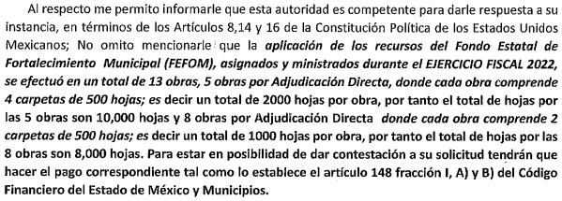
III. Del Recurso Revisión.
Inconforme con la respuesta, el once de mayo de dos mil veintitrés, EL RECURRENTE interpuso el Recurso Revisión sujeto del presente estudio, el cual fue registrado en EL SAIMEX, y se le asignó el número de expediente 02587/INFOEM/IP/RR/2023, en el que señaló como:
- Acto impugnado:
“FALTA DE RESPUESTA COMPLETA A LA INFORMACIÓN SOLICITADA." (sic)
- Razones o motivos de inconformidad:
“LA INFORMACIÓN SE SOLICITÓ SE ENTREGARA VÍA SAIMEX. NO SE SOLICITÓ LA ENTREGA FÍSICA DE COPIAS DE LOS DOCUMENTOS QUE CONTIENEN LA INFORMACIÓN REQUERIDA, EN VIRTUD DE LO CUAL ES IMPROCEDENTE EL COBRO POR CONCEPTO DE ENTREGA DE LA INFORMACIÓN REQUERIDA.” (Sic).
IV. Del turno del Recurso Revisión.
El once de mayo de dos mil veintitrés, el medio de impugnación que se trata se envió electrónicamente al Instituto de Transparencia, Acceso a la Información Pública y Protección de Datos Personales del Estado de México y Municipios; por lo que, con fundamento en el artículo 185, fracción I de la Ley de Transparencia y Acceso a la Información Pública del Estado de México y Municipios, se turnó mediante EL SAIMEX, a la Comisionada Sharon Cristina Morales Martínez a efecto de decretar su admisión o desechamiento.
a) Admisión del Recurso Revisión.
De las constancias del expediente electrónico del SAIMEX, se advierte que el dieciséis de mayo de dos mil veintitrés, se notificó la admisión a trámite del Recurso Revisión que nos ocupa; así como la integración del expediente respectivo, mismo que se puso a disposición de las partes, para que en un plazo máximo de siete días hábiles conforme a lo dispuesto por el artículo 185 de la Ley de Transparencia y Acceso a la Información Pública del Estado de México y Municipios; EL RECURRENTE manifestara lo que a su derecho conviniera, a efecto de presentar pruebas o alegatos y, en su caso, EL SUJETO OBLIGADO rindiera su correspondiente Informe Justificado.
b) Manifestaciones.
De acuerdo a las constancias digitales que obran en EL SAIMEX del expediente materia del presente asunto se desprende que conforme a lo dispuesto en el artículo 185, fracciones II y IV de la Ley de Transparencia y Acceso a la Información Pública del Estado de México y Municipios, dentro del término legalmente concedido al RECURRENTE, no realizó sus manifestaciones que le correspondían; así mismo, EL SUJETO OBLIGADO rindió su Informe Justificado el veintiséis y treinta y uno de mayo de dos mil veintitrés, como se observa de la imagen que se anexa a continuación para mayor referencia:
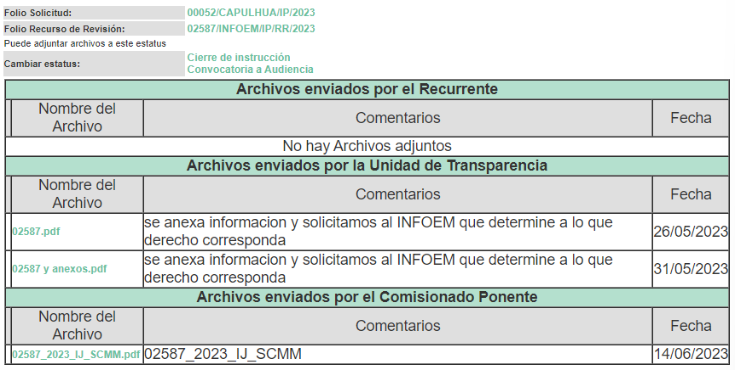
Informe Justificado que se puso a la vista del particular el catorce de junio de veintitrés, en el cual EL SUJETO OBLIGADO con apoyo de los servidores públicos argumentan lo siguiente:
Director de Desarrollo Urbano y Obras Publicas:
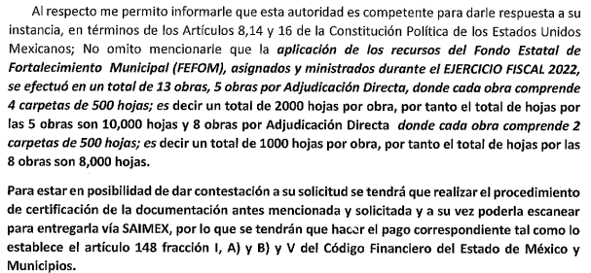
Tesorería Municipal:
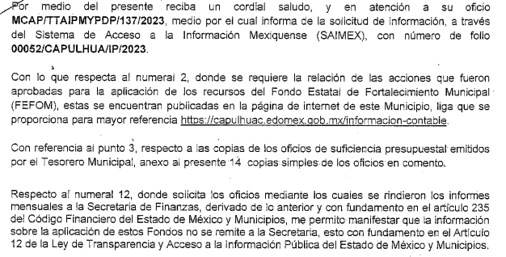
c) Ampliación.
El veintiocho de junio de dos mil veintitrés, se notificó el acuerdo de ampliación de plazo para resolver el presente Recurso de Revisión, previsto en el artículo 181, tercer párrafo de la Ley de Transparencia y Acceso a la Información Pública del Estado de México y Municipios.
Este organismo garante no pasa por alto justificar, que el plazo para emitir resolución en el presente asunto encuentra sustento en el alto número de recursos de revisión recibidos dentro del primer semestre del año dos mil veintidós, que, en comparación con los recibidos el año pasado dentro del mismo periodo, se ha incrementado aproximadamente un 400%, circunstancia atípica que ha rebasado las capacidades técnicas y humanas del personal encargado de la proyección de las resoluciones a dichos medios de impugnación.
Por ello, es menester precisar que si bien se ha excedido el plazo para resolver el presente medio de impugnación, de conformidad con la ley de la materia, el plazo para emitir resolución se encuentra justificado en los elementos para medir su razonabilidad de asuntos conforme a los parámetros establecidos por diversos órganos jurisdiccionales federales, aplicables también en procedimientos análogos, como el que nos ocupa.
Así, en términos de lo que establecen los artículos 8.1 y 25 de la Convención Americana sobre Derechos Humanos, los recursos deben ser sencillos y resolverse en el menor tiempo posible, tomando en consideración la dilación total del procedimiento; esto es, en un plazo razonable.
En ese sentido, el legislador fijó los términos procesales en las leyes, de manera general, sin que pudiera prever la variada gama de casos que son resueltos por los órganos jurisdiccionales o cuasi jurisdiccionales, tanto por la complejidad de los hechos, como por el número de casos que conocen.
Por ello, excepcionalmente, si un asunto es resuelto con posterioridad a los plazos señalados por la norma debe analizarse la razonabilidad del tiempo necesario para su resolución, atentos a los siguientes criterios:
a) Complejidad del asunto: La complejidad de la prueba, la pluralidad de sujetos procesales, el tiempo transcurrido, las características y contexto del recurso.
b) Actividad Procesal del interesado: Acciones u omisiones del interesado.
c) Conducta de la Autoridad: Las Acciones u omisiones realizadas en el procedimiento. Así como si la autoridad actuó con la debida diligencia.
d) La afectación generada en la situación jurídica de la persona involucrada en el proceso: Violación a sus derechos humanos.
De modo que, cuando se trate de un asunto excepcional, por alguna o todas las características mencionadas o bien, cuando el ingreso de asuntos al órgano jurisdiccional o cuasi jurisdiccional respectivo supere notoriamente al que podría considerarse normal, debe concluirse que es una excluyente de responsabilidad en relación con la actuación del funcionario, como ha acontecido en el caso que nos ocupa.
Argumento que encuentra sustento en la jurisprudencia P./J. 32/92 emitida por el Pleno de la Suprema Corte de Justicia de la Nación de rubro “TÉRMINOS PROCESALES. PARA DETERMINAR SI UN FUNCIONARIO JUDICIAL ACTUÓ INDEBIDAMENTE POR NO RESPETARLOS SE DEBE ATENDER AL PRESUPUESTO QUE CONSIDERÓ EL LEGISLADOR AL FIJARLOS Y LAS CARACTERÍSTICAS DEL CASO.”, visible en la Gaceta del Seminario Judicial de la Federación con el registro digital 205635.
Razones por las cuales cabe concluir que, la resolución al recurso de revisión se solventa hasta esta fecha, debido a que existe una excesiva carga de trabajo en desproporción a la capacidad de los recursos materiales y humanos con que cuenta este Instituto para atender la enorme demanda de usuarios que acuden para que se les garantice su Derecho de acceso a la información Pública y Protección de Datos Personales, aunado a la complejidad de los hechos a los que se refieren, así como al volumen del expediente, la extensión de los escritos y pruebas aportadas y desahogadas por las partes; lo que impide la tramitación de los recursos dentro de los términos legales previamente establecidos por la Ley, por tratarse de causas de fuerza mayor.
Al respecto, también son de considerar los criterios sostenidos por el Cuarto Tribunal Colegiado en Materia Administrativa del Primer Circuito, cuyos rubros y datos de identificación son los siguientes:
“PLAZO RAZONABLE PARA RESOLVER. DIMENSIÓN Y EFECTOS DE ESTE CONCEPTO CUANDO SE ADUCE EXCESIVA CARGA DE TRABAJO.” consultable en el Seminario Judicial de la Federación y su gaceta, con el registro digital 2002351.
“PLAZO RAZONABLE PARA RESOLVER. CONCEPTO Y ELEMENTOS QUE LO INTEGRAN A LA LUZ DEL DERECHO INTERNACIONAL DE LOS DERECHOS HUMANOS.”, visible en el Seminario Judicial de la Federación y su gaceta, con el registro digital 2002350.
Por ello, este organismo garante comprometido con la tutela de los derechos humanos confiados señala que este exceso del plazo legal para resolver el presente asunto, resulta de carácter excepcional.

d) Cierre de Instrucción.
Una vez analizado el estado procesal que guarda el expediente, el primero de agosto de dos mil veintitrés, la Comisionada Sharon Cristina Morales Martínez acordó el cierre de instrucción; así como, la remisión de este a efecto de ser resuelto, de conformidad con lo establecido en el artículo 185 fracciones VI y VIII de la Ley de Transparencia y Acceso a la Información Pública del Estado de México y Municipios.
CONSIDERANDOS
PRIMERO. Competencia.
Este Instituto de Transparencia, Acceso a la Información Pública y Protección de Datos Personales del Estado de México y Municipios, es competente para conocer y resolver el presente Recurso Revisión, conforme a lo dispuesto en los artículos 6, Apartado A de la Constitución Política de los Estados Unidos Mexicanos; 5, párrafos trigésimo, trigésimo primero y trigésimo segundo, fracciones IV y V de la Constitución Política del Estado Libre y Soberano de México; ordinal 2, fracción II, 13, 29, 36, fracciones I y II, 176, 178, 179, 181 párrafo tercero y 185 de la Ley de Transparencia y Acceso a la Información Pública del Estado de México y Municipios; y 9, fracciones I y XXIII y 11 del Reglamento Interior del Instituto de Transparencia, Acceso a la Información Pública y Protección de Datos Personales del Estado de México y Municipios.

SEGUNDO. Interés.
El Recurso Revisión fue interpuesto por parte legítima, en atención a que se presentó por EL RECURRENTE, quien es la misma persona que formuló la solicitud de acceso a la Información Pública al SUJETO OBLIGADO, pues para ello, es necesario que el particular ingrese al SAIMEX mediante la utilización de su clave de usuario y contraseña.
TERCERO. Oportunidad.
El Recurso de Revisión fue interpuesto dentro del plazo de quince días hábiles, contados a partir del día siguiente al en que EL RECURRENTE tuvo conocimiento de la respuesta impugnada; tal y como, lo prevé el artículo 178 de la Ley de Transparencia y Acceso a la Información Pública del Estado de México y Municipios, que establece:
“Artículo 178. El solicitante podrá interponer, por sí mismo o a través de su representante, de manera directa o por medios electrónicos, Recurso de Revisión ante el Instituto o ante la Unidad de Transparencia que haya conocido de la solicitud dentro de los quince días hábiles, siguientes a la fecha de la notificación de la respuesta.
A falta de respuesta del sujeto obligado, dentro de los plazos establecidos en esta Ley, a una solicitud de Acceso a la Información Pública el recurso podrá ser interpuesto en cualquier momento, acompañado con el documento que pruebe la fecha en que presentó la solicitud.
En el caso de que se interponga ante la Unidad de Transparencia, ésta deberá remitir el Recurso de Revisión al Instituto a más tardar al día siguiente de haberlo recibido.”
En esa tesitura, atendiendo a que EL SUJETO OBLIGADO notificó la respuesta a la solicitud de Acceso a la Información Pública el día once de mayo de dos mi veintitrés, así, el plazo de quince días hábiles que el artículo 178 de la Ley de la materia otorga al hoy RECURRENTE para presentar el respectivo Recurso de Revisión, transcurrió del doce de mayo al uno de junio del año en curso, sin contemplar en el cómputo los días catorce, veinte y veintiuno de mayo de dos mil veintitrés, por corresponder a sábados y domingos, considerados como días inhábiles, en términos del artículo 3, fracción X de la Ley de Transparencia y Acceso a la Información Pública del Estado de México y Municipios; así como, el día cinco de mayo de dos mil veintitrés, por corresponder a un día de suspensión de labores de conformidad con el Calendario Oficial en materia de Transparencia aprobado por el Pleno en fecha veintiuno de diciembre de dos mil veintidós.
En ese tenor, se advierte que EL RECURRENTE presentó los medios de impugnación en comento, el mismo día en que se le notificaron las respuestas impugnadas; no obstante lo anterior, ello no implica que su interposición sea extemporánea, es decir, fuera del plazo señalado para tales efectos, en razón de que el artículo 178, de la Ley de Transparencia y Acceso a la Información Pública del Estado de México y Municipios, establece que el Recurso de Revisión se promueve dentro de los quince días hábiles siguientes en que EL RECURRENTE tenga conocimiento de la respuesta impugnada, no limita a los particulares para que lo puedan presentar el mismo día en que le sea notificada dicha respuesta.
En apoyo a lo anterior, resulta aplicable por analogía la Jurisprudencia número 1a./J. 41/2015 (10a.), Décima Época, sustentada por la Primera Sala de la Suprema Corte de Justicia de la Nación, visible en la página 569, libro 19, tomo I, del Semanario Judicial de la Federación y su de la Gaceta de junio de 2015, cuyo rubro y texto esgrimen:
“RECURSO DE RECLAMACIÓN. SU INTERPOSICIÓN NO ES EXTEMPORÁNEA SI SE REALIZA ANTES DE QUE INICIE EL PLAZO PARA HACERLO. Conforme al artículo 104, párrafo segundo, de la Ley de Amparo, el recurso de reclamación podrá interponerse por cualquiera de las partes, por escrito, dentro del término de tres días siguientes al en que surta efectos la notificación de la resolución impugnada. Ahora bien, dicho numeral sólo refiere que el aludido medio de defensa no puede hacerse valer después de tres días, por tanto, no impide que el escrito correspondiente se presente antes de iniciado ese término. De ahí que si dicho recurso se interpone antes de que inicie el plazo para hacerlo, su presentación no es extemporánea.
Dicha tesis establece que si bien, los artículos contemplan un plazo, este debe ser entendido en el sentido de que la presentación del recurso no debe hacerse después de la cantidad de días contemplados, pero no debe limit0arse la presentación si esta se hace antes de que comiencen a contar los días indicados en la ley.
Por ello, al haber interpuesto el recurso materia de este análisis el mismo día de la notificación de la respuesta del SUJETO OBLIGADO debe considerarse en tiempo.
CUARTO. Procedibilidad.
Este Instituto considera importante precisar que conforme al artículo 180, fracción II, último párrafo de la Ley de Transparencia y Acceso a la Información Pública del Estado de México y Municipios, que prevé cuando las solicitudes se presenten de manera electrónica no es requisito indispensable el proporcionar el nombre, tal como se muestra a continuación:
“Artículo 180. El recurso de revisión contendrá:
…
II. El nombre del solicitante que recurre o de su representante y, en su caso, …
En caso de que el recurso se interponga de manera electrónica no será indispensable que contengan los requisitos establecidos en las fracciones II, IV, VII y VIII.”
(Énfasis añadido)
Por lo que, derivado que los Recurso de Revisión materia del presente asunto, se interpusieron de manera electrónica, no es necesario que contenga determinados requisitos, entre ellos, el nombre del RECURRENTE; por lo que, en el presente caso, al haber sido presentados los Recursos de Revisión vía SAIMEX, dicho requisito resulta innecesario.
Lo anterior es así, pues el artículo 15 de Ley de Transparencia y Acceso a la Información Pública del Estado de México y Municipios prevé que, toda persona tendrá acceso a la información sin necesidad de acreditar interés alguno o justificar su utilización, de lo que se infiere que para el ejercicio del derecho de acceso a la información pública, el nombre no es un requisito sine qua non para que los particulares ejerzan el derecho de acceso a la información pública, pues por el contrario la Ley de la materia prevé en su artículo 155, párrafo segundo la posibilidad de que las solicitudes de información sean anónimas, al utilizar un nombre incompleto o, inclusive un seudónimo.
Aunado a lo anterior, cabe precisar que los artículos 6, Apartado A, fracciones III y IV de la Constitución Política de los Estados Unidos Mexicanos y 5, párrafos trigésimo, trigésimo primero y trigésimo segundo, fracciones I, III, IV y V de la Constitución Política del Estado Libre y Soberano de México, garantizan el ejercicio del derecho de acceso a la información pública, toda vez que disponen que toda persona sin necesidad de acreditar interés alguno o justificar su utilización, tendrá acceso gratuito a la información pública.
Asimismo, se estima que el requisito relativo al nombre del RECURRENTE no constituye un supuesto indispensable de procedibilidad de los Recursos de Revisión, en términos de los artículos 25 de la Convención Americana de Derechos Humanos, 1 párrafos segundo y tercero, 6 apartado A, fracciones III y IV de la Constitución Política de los Estados Unidos Mexicanos y 5, párrafo vigésimo segundo de la Constitución Política del Estado Libre y Soberano de México, debido a que el acceso a la información pública es un Derecho Humano que no requiere legitimación en la causa, sino que únicamente basta con que se encuentre legitimado en el procedimiento de Recurso de Revisión, circunstancia que se acredita en las constancias electrónicas del expediente, de las que se desprende que EL RECURRENTE es la misma persona que realizó las solicitudes de acceso a la información pública que ahora se impugnan.
Es así que, para el estudio de la materia sobre la que se resuelve los presentes Recurso de Revisión, resulta intrascendente conocer el nombre de la persona que lo hubiere promovido, en virtud de que tanto la Constitución Política de los Estados Unidos Mexicanos, como la Constitución Política del Estado Libre y Soberano de México, reconocen la prerrogativa de los individuos para que no resulte necesario la acreditación de un interés o justificar la utilización de la información; siendo ocioso realizar dicho análisis; toda vez que, se limitaría el ejercicio de un Derecho Humano, como el Derecho de Acceso a la Información Pública, por una cuestión procedimental.
QUINTO. Estudio y resolución del asunto.
Una vez determinada la vía sobre la que versará el presente recurso, y previa revisión del expediente electrónico formado en EL SAIMEX con motivo de la solicitud de información y del recurso a que da origen, es de señalar que el análisis del presente, se basará en el contenido íntegro de las actuaciones que obran en el expediente electrónico, para así estar en posibilidad este Órgano Colegiado de dictar el fallo correspondiente conforme a derecho, tomando en consideración los elementos aportados por las partes y respetando en todo momento al principio de máxima publicidad consagrado en nuestra Constitución Política de los Estados Unidos Mexicanos, Constitución Política del Estado Libre del Estado de México y demás leyes aplicables en la materia; así como, en los Tratados Internacionales en los que el Estado Mexicano sea parte, en concordancia con el párrafo tercero del artículo 1 de la Constitución Política de los Estados Unidos Mexicanos y diversos 8 y 9 de la Ley de Transparencia y Acceso a la Información Pública del Estado de México y Municipios.
Primeramente, es importante señalar que EL SUJETO OBLIGADO es competente para generar, administrar o poseer la información solicitada, derivado de que éste ha asumido la misma, ya que en la respuesta adjuntó diversos documentos solicitados.
Por lo que, el hecho de que EL SUJETO OBLIGADO haya asumido contar con la información pública solicitada, aceptó que es información que genera, posee y administra, en el ejercicio de sus funciones de derecho público, motivo por el cual se actualiza el supuesto jurídico, previsto en el artículo 12 de la Ley de Transparencia y Acceso a la Información Pública del Estado de México y Municipios, que a la letra señala:
“Artículo 12. Quienes generen, recopilen, administren, manejen, procesen, archiven o conserven información pública serán responsables de la misma en los términos de las disposiciones jurídicas aplicables.
Los sujetos obligados sólo proporcionarán la información pública que se les requiera y que obre en sus archivos y en el estado en que ésta se encuentre. La obligación de proporcionar información no comprende el procesamiento de la misma, ni el presentarla conforme al interés del solicitante; no estarán obligados a generarla, resumirla, efectuar cálculos o practicar investigaciones.”
En atención a lo anterior, el estudio de la naturaleza jurídica de la información pública solicitada, tiene por objeto determinar si EL SUJETO OBLIGADO la genera, posee o administra; sin embargo, en aquellos casos en que éste la asume, a nada práctico nos conduciría su estudio, ya que como se observa de la respuesta vertida por EL SUJETO OBLIGADO, dicha información, fue admitida por el mismo; actualizándose el supuesto artículo 12 de la Ley de la materia, anteriormente referido.
Una vez determinada la vía sobre la que versará el presente Recurso y previa revisión del expediente electrónico formado en el SAIMEX, es conveniente analizar si la respuesta del SUJETO OBLIGADO cumple con los requisitos del Derecho de Acceso a la Información Pública, por lo que, para efectos de mejor estudio y comprensión, conviene citar la petición del RECURRENTE, así como, la respuesta otorgada por EL SUJETO OBLIGADO, motivo por el cual se realiza la siguiente tabla, para mayor entendimiento:
Información sobre la aplicación de los recursos del Fondo Estatal de Fortalecimiento Municipal (FEFOM), asignados y ministrados durante el EJERCICIO FISCAL 2022. Dicha información deberá contener, cuando menos, los siguientes datos en FORMATO LEGIBLE:
Solicitud | Respuesta | Colma
1.- Copia de la aprobación del ejercicio de los recursos ministrados contenida en el Acta de la Sesión correspondiente del cuerpo colegiado al que le corresponda su aprobación. LEGIBLE | Respuesta:  No hubo pronunciamiento  Informe Justificado:  No hubo pronunciamiento | NO COLMA
2.- Relación de las acciones aprobadas. LEGIBLE | Respuesta:  Menciona que el Tesorero con lo que respecta al numeral 2, donde se requiere la relación de las acciones que fueron aprobadas para la aplicación de los recursos del Fondo Estatal de Fortalecimiento Municipal (FEFOM), estas se encuentran publicadas en la página de internet de este Municipio, liga que se proporciona para mayor referencia https://capulhuac.edomex.gob.mx/informacion-contable.  Informe Justificado:  Reitera su respuesta pues el Tesorero Municipal que envía su respuesta primigenia donde se envió información concerniente a su unidad administrativa. | NO COLMA
3.- Copia de los oficios de suficiencia presupuestal emitidos por el Tesorero Municipal para el ejercicio de los recursos. LEGIBLE | Respuesta:  Menciona que el Tesorero que con referencia al punto 3, respecto a las copias de los oficios de suficiencia presupuestal emitidos por el Tesorero Municipal, anexo al presente 14 copias simples de los oficios en comento.  Informe Justificado:  Reitera su respuesta pues el Tesorero Municipal que envía su respuesta primigenia donde se envió información concerniente a su unidad administrativa. | COLMA
4.- Copia del acta del órgano que aprobó el procedimiento licitatorio y las bases de licitación del mismo, incluyendo copia legible de las bases de licitación para la participación en CADA UNO DE LOS PROCEDIMIENOS LICITATORIOS, así como de las convocatorias.  5.- Copia de cada acto de presentación, apertura y evaluación de propuestas, dictamen y fallo; incluyendo los documentos presentados y los generados en cada acto.  6.- Copia de las propuestas técnicas y económicas presentadas en los procedimientos licitatorios; indicando de manera clara las propuestas ganadoras.  7.- Copia de todos y cada uno de los fallos emitidos.  8.- Copia del acta levantada por cada uno de los actos de cada procedimiento adquisitivo, firmada por los participantes.  9.- Copia de cada uno de los contratos derivados de los procedimientos de adquisiciones de bienes o servicios.  10.- En su caso, copia de las actas constitutivas de los órganos mediante los cuales participaron las comunidades beneficiadas que tenían a su cargo la vigilancia de la correcta aplicación de los recursos. | Respuesta:  El Director de Desarrollo urbano y Obras Publicas al respecto informa que la aplicación de los recursos del Fondo Estatal de Fortalecimiento Municipal (FEFOM), asignados y ministrados durante el ejercicio fiscal 2022, se efectuó en un total de 13 obras, 5 obras por Adjudicación Directa, donde cada obra comprende 4 carpetas de 500 hojas; es decir un total de 2000 hojas por obra, por tanto el total de hojas por las 5 obras son 10,000 hojas y 8 obras por Adjudicación Directa donde cada obra comprende 2 carpetas de 500 hojas; es decir un total de 1000 hojas por obra, por tanto el total de hojas por las 8 obras son 8,000 hojas. Para estar en posibilidad de dar contestación a su solicitud tendrán que hacer el pago correspondiente tal como lo establece el artículo 148 fracción I, A) y B) del Código Financiero del Estado de México y Municipios.  Informe Justificado:  El Director de Desarrollo Urbano y Obras Publicas indica de manera complementaria que para estar en posibilidad de dar contestación a su solicitud se tendrá que realizar el procedimiento de certificación de la documentación antes mencionada y solicitada y a su vez poderla escanear para entregarla vía SAIMEX, por lo que se tendrán que hacer el pago correspondiente tal como lo establece el artículo 148 fracción I, A) y B) y V del Código Financiero del Estado de México y Municipios. | NO COLMA
12.- Copia de los oficios que presentó el Municipio a la Secretaría de Finanzas, así como al Órgano Superior de Fiscalización del Estado de México, para la ejecución de las obras o acciones que se llevaron a cabo con los recursos del Fondo y que contienen la información sobre la aplicación de los recursos. | Respuesta:  Menciona que el Tesorero respecto al numeral 12, donde solicita los oficios mediante los cuales se rindieron los informes mensuales a la Secretaria de Finanzas, derivado de lo anterior y con fundamento en el artículo 235 del Código Financiero del Estado de México y Municipios, me permito manifestar que la información sobre la aplicación de estos Fondos no se remite a la Secretaria, esto con fundamento en el Articulo 12 de la Ley de Transparencia y Acceso a la Información Pública del Estado de México y Municipios.  Informe Justificado:  Reitera su respuesta pues el Tesorero Municipal que envía su respuesta primigenia donde se envió información concerniente a su unidad administrativa. | Parcial

En ese contexto, esta Ponencia considera conveniente entrar al estudio de los rubros que fueron impugnados por el hoy RECURRENTE, a fin de verificar si la respuesta del SUJETO OBLIGADO cumplió con el derecho de acceso a la información pública del particular.
Por cuanto al punto 1, donde se solicita “…1.- Copia de la aprobación del ejercicio de los recursos ministrados contenida en el Acta de la Sesión correspondiente del cuerpo colegiado al que le corresponda su aprobación. LEGIBLE,..” (Sic) no hubo pronunciamiento del SUJETO OBLIGADO, sin embargo, existe fuente obligacional para aprobar la aportación estatal, tal y como lo establece el articulo 31, fracción XIX, de la Ley Orgánica Municipal del Estado de México, que a la letra dice:

Artículo 31.- Son atribuciones de los ayuntamientos:
(…)
XIX. Aprobar anualmente a más tardar el 20 de diciembre, su Presupuesto de Egresos, en base a los ingresos presupuestados para el ejercicio que corresponda, el cual podrá ser adecuado en función de las implicaciones que deriven de la aprobación de la Ley de Ingresos Municipal que haga la Legislatura, así como por la asignación de las participaciones y aportaciones federales y estatales.
(…)
Es por ello, que este Órgano Garante determina ordenar al SUJETO OBLIGADO haga entrega del o los documento donde conste la aprobación del cuerpo colegiado del ejercicio de los recursos del Fondo Estatal de Fortalecimiento Municipal, del año 2022.
En cuanto a 2.- Relación de las acciones aprobadas; en respuesta el Tesorero menciona que la relación de las acciones que fueron aprobadas para la aplicación de los recursos del Fondo Estatal de Fortalecimiento Municipal (FEFOM), estas se encuentran publicadas en la página de internet de este Municipio, liga que se proporciona para mayor referencia https://capulhuac.edomex.gob.mx/informacion-contable; reiterando su respuesta el Tesorero Municipal mediante el Informe Justificado, para ello se inserta la siguiente imagen:
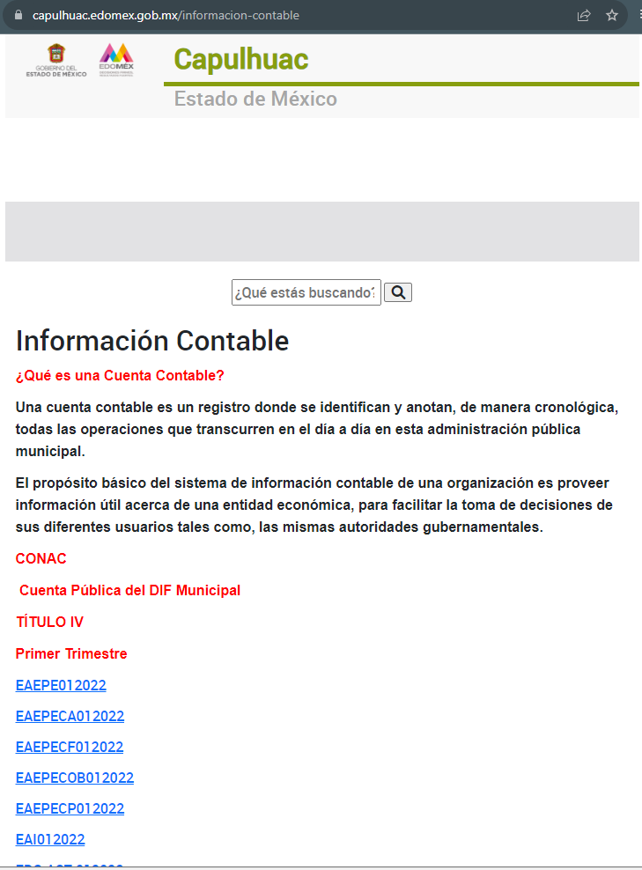
De la anterior captura de pantalla, se puede advertir que no se encuentra la información solicitada; al respecto, debemos partir de que la obligación de acceso a la información se tendrá por cumplida cuando el solicitante tenga a su disposición la información requerida, o cuando realice su consulta en el lugar que ésta se localice, conforme a los artículos 3, fracción XI, XII 4, 12, y 24, último párrafo de la Ley de Transparencia y Acceso a la Información Pública del Estado de México y Municipios, antes insertos, así como lo que establecen los 11 y 161, del mismo ordenamiento referido, en el que señalan diversas características que debe tener la información desde el momento de su generación, publicación y entrega, así como la forma en que se deberá consultar la información, señalando una fuente precisa y concreta, a saber:

“Artículo 11. En la generación, publicación y entrega de información se deberá garantizar que ésta sea accesible, actualizada, completa, congruente, confiable, verificable, veraz, integral, oportuna y expedita, sujeta a un claro régimen de excepciones que deberá estar definido y ser además legítima y estrictamente necesaria en una sociedad democrática, por lo que atenderá las necesidades del derecho de acceso a la información de toda persona.
(…)
Artículo 161. Cuando la información requerida por el solicitante ya esté disponible al público en medios impresos, tales como libros, compendios, trípticos, registros públicos, en formatos electrónicos disponibles en Internet o en cualquier otro medio, se le hará saber por el medio requerido por el solicitante la fuente, el lugar y la forma en que puede consultar, reproducir o adquirir dicha información en un plazo no mayor a cinco días hábiles. La fuente deberá ser precisa y concreta y no debe implicar que el solicitante realice una búsqueda en toda la información que se encuentre disponible.”
(Énfasis añadido)

En ese sentido, es toral señalar que el derecho de acceso a la información pública, implica que cualquier persona conozca la información contenida en los documentos que se encuentren en los archivos de los Sujetos Obligados, así que cuando la información requerida esté disponible al público en medios impresos, tales como libros, compendios, trípticos, registros públicos, en formatos electrónicos disponibles en Internet o en cualquier otro medio, se le hará saber por el medio requerido por el solicitante la fuente, el lugar y la forma en que puede consultar, reproducir o adquirir dicha información en un plazo no mayor a cinco días hábiles, siendo trascendental que la fuente sea precisa y concreta, por lo que no debe implicar que el solicitante realice una búsqueda en toda la información que se encuentre disponible.

De los artículos transcritos se establecen las características que debe tener la información desde el momento de su generación, publicación y entrega; de igual manera se contempla el procedimiento a seguir por EL SUJETO OBLIGADO para informar a los solicitantes sobre información que se encuentre disponible en libros, compendios, formatos electrónicos, entre otros, haciéndole saber al solicitante como podrá consultar, reproducir o adquirir la información, en un plazo no mayor a cinco días hábiles, comprendiendo:

- La fuente
- El lugar y
- La forma

Asimismo, se establece que la fuente de la información deberá ser:

- Precisa
- Concreta
- Y NO debe implicar que el solicitante realice una búsqueda en toda la información que se encuentre disponible.

De lo anterior, se desprende que la Ley de Transparencia Local constriñe a los Sujetos Obligados a atender las solicitudes de información y los faculta para que en el caso de que la misma, ya se encuentre disponible a través de una determinada página de internet; a que dicho pronunciamiento se le deba hacer en los términos descritos, circunstancia que en la especie no aconteció así, toda vez que del portal al que remite no es posible identificar la información de forma específica por lo que no se atiende en los términos respectivos y requeridos por el solicitante.

Por consiguiente, es importante señalar que EL SUJETO OBLIGADO es competente para generar, administrar o poseer la información solicitada, derivado de que éste ha asumido la misma, ya que en la respuesta adjuntó diversos documentos solicitados.
Por lo que, el hecho de que EL SUJETO OBLIGADO haya asumido contar con la información pública solicitada, aceptó que es información que genera, posee y administra, en el ejercicio de sus funciones de derecho público, motivo por el cual se actualiza el supuesto jurídico, previsto en el artículo 12 de la Ley de Transparencia y Acceso a la Información Pública del Estado de México y Municipios, que a la letra señala:
“Artículo 12. Quienes generen, recopilen, administren, manejen, procesen, archiven o conserven información pública serán responsables de la misma en los términos de las disposiciones jurídicas aplicables.
Los sujetos obligados sólo proporcionarán la información pública que se les requiera y que obre en sus archivos y en el estado en que ésta se encuentre. La obligación de proporcionar información no comprende el procesamiento de la misma, ni el presentarla conforme al interés del solicitante; no estarán obligados a generarla, resumirla, efectuar cálculos o practicar investigaciones.”
En atención a lo anterior, el estudio de la naturaleza jurídica de la información pública solicitada, tiene por objeto determinar si EL SUJETO OBLIGADO la genera, posee o administra; sin embargo, en aquellos casos en que éste la asume, a nada práctico nos conduciría su estudio, ya que como se observa de la respuesta vertida por EL SUJETO OBLIGADO, dicha información, fue admitida por el mismo; actualizándose el supuesto artículo 12 de la Ley de la materia, anteriormente referido.
Ya teniendo en cuenta que EL SUJETO OBLIGADO admite que posee la información solicita es por ello que este Órgano Garante determina ordenar al SUJETO OBLIGADO haga entrega los documentos donde conste la relación de las acciones aprobadas del Fondo Estatal de Fortalecimiento Municipal, del año 2022.
Es así que, respecto al requerimiento realizado por el particular relacionado con los numerales 4, 5, 6, 7, 8, 9 y 10, el Director de Desarrollo Urbano y Obras Publicas para estar en posibilidad de dar contestación a su solicitud se tendrá que realizar el procedimiento de certificación de la documentación antes mencionada y solicitada y a su vez poderla escanear para entregarla vía SAIMEX.
Con respecto al pago de la información para subirla a SAIMEX, es importante señalar el artículo 9 de la Ley en la materia, estipula que el Instituto de Transparencia, Acceso a la Información Pública y Protección de Datos Personales del Estado de México y Municipios, deberá regir su funcionamiento de acuerdo a los siguientes principios:
“…

III. Gratuidad: Consiste en que el acceso a la información pública no genera costo alguno para los solicitantes, sólo podrá requerirse el cobro correspondiente a la modalidad de reproducción y entrega solicitada conforme a lo establecido en la presente Ley y demás disposiciones jurídicas aplicables;
…
VII. Máxima Publicidad: Toda la información en posesión de los sujetos obligados será pública, completa, oportuna y accesible, sujeta a un claro régimen de excepciones que deberán estar definidas y ser además legítimas y estrictamente necesarias en una sociedad democrática;
…”
(Énfasis añadido)
A su vez, los artículos 165 y 175 de la Ley de la materia, indican los supuestos de procedencia del cobro de derechos para la entrega de la información en los siguientes términos:
“Artículo 165. Los sujetos obligados establecerán la forma y términos en que darán trámite interno a las solicitudes en materia de acceso a la información.

La información que se entregue en versión pública, cuya modalidad de reproducción o envío tenga un costo, procederá una vez que se acredite el pago respectivo. No puede entenderse como reproducción la elaboración de la misma.

Ante la falta de respuesta a una solicitud en el plazo previsto y en caso de que proceda el acceso, los costos de reproducción y envío correrán a cargo del sujeto obligado.

Artículo 175. La información que en términos de Ley deban publicar de manera obligatoria los sujetos obligados, o deba ser generada de manera electrónica, según lo dispongan las disposiciones legales o administrativas no podrá tener ningún costo, incluyendo aquella que se hubiera digitalizado previamente por cualquier motivo, en aquellos casos en que la modalidad de entrega sea por medio de la plataforma o vía electrónica.

En ningún caso, el pago de derechos deberá exceder el costo de reproducción de la información en el material solicitado.

Los ajustes razonables que se realicen para el acceso de la información de solicitantes con discapacidad serán sin costo para los mismos.”

De los ordenamientos anteriores se concluye que EL SUJETO OBLIGADO no atendí las solicitud de información por lo que, el cobro de la reproducción de los documentos corre por cuenta del propio ente recurrido, con el fin de dar atención a lo solicitado por el particular en la modalidad de entrega Vía SAIMEX.
Aunado de que la información se trata se información de oficio, es decir, Obligaciones de Transparencia Común, prevista en el artículo 92, fracción XXIX, de la Ley de la materia, nos refiere la conformación de los expedientes referidos:
“Artículo 92. Los sujetos obligados deberán poner a disposición del público de manera permanente y actualizada de forma sencilla, precisa y entendible, en los respectivos medios electrónicos, de acuerdo con sus facultades, atribuciones, funciones u objeto social, según corresponda, la información, por lo menos, de los temas, documentos y políticas que a continuación se señalan:
[…]
XXIX. La información sobre los procesos y resultados sobre procedimientos de adjudicación directa, invitación restringida y licitación de cualquier naturaleza, incluyendo la versión pública del expediente respectivo y de los contratos celebrados, que deberán contener, por los menos, lo siguiente:

a) De licitaciones públicas o procedimientos de invitación restringida:

1) La convocatoria o invitación emitida, así como los fundamentos legales aplicados para llevarla a cabo;
2) Los nombres de los participantes o invitados;
3) El nombre del ganador y las razones que lo justifican;
4) El área solicitante y la responsable de su ejecución;
5) Las convocatorias e invitaciones emitidas;
6) Los dictámenes y fallo de adjudicación;
7) El contrato y, en su caso, sus anexos;
8) Los mecanismos de vigilancia y supervisión, incluyendo en su caso, los estudios de impacto urbano y ambiental, según corresponda;
9) La partida presupuestal, de conformidad con el clasificador por objeto del gasto, en el caso de ser aplicable;
10) Origen de los recursos especificando si son federales, estatales o municipales, así como el tipo de fondo de participación o aportación respectiva;
11) Los convenios modificatorios que, en su caso, sean firmados, precisando el objeto y la fecha de celebración;
12) Los informes de avance físico y financiero sobre las obras o servicios contratados;
13) El convenio de terminación; y
14) El finiquito.”

b) De las adjudicaciones directas:
1) La propuesta enviada por el participante;
2) Los motivos y fundamentos legales aplicados para llevarla a cabo;
3) La autorización del ejercicio de la opción;
4) En su caso, las cotizaciones consideradas, especificando los nombres de los proveedores y sus montos;
5) El nombre de la persona física o jurídica colectiva adjudicada;
6) La unidad administrativa solicitante y la responsable de su ejecución;
7) El número, fecha, el monto del contrato y el plazo de entrega o de ejecución de los servicios u obra;
8) Los mecanismos de vigilancia y supervisión, incluyendo, en su caso, los estudios de impacto urbano y ambiental, según corresponda;
9) Los informes de avance sobre las obras o servicios contratados;
10) El convenio de terminación; y
11) El finiquito.
(Énfasis añadido)
En cuanto al punto, 10.- En su caso, copia de las actas constitutivas de los órganos mediante los cuales participaron las comunidades beneficiadas que tenían a su cargo la vigilancia de la correcta aplicación de los recursos, no hubo pronunciamiento, sin embargo, resulta necesario traer en colación lo que dispone la Ley Orgánica Municipal del Estado de México:
CAPITULO CUARTO BIS
De los Comités Ciudadanos de Control y Vigilancia
Artículo 113 A.- Los ayuntamientos promoverán la constitución de comités ciudadanos de control y vigilancia, los que serán responsables de supervisar la obra pública estatal y municipal.
Artículo 113 B.- Los comités ciudadanos de control y vigilancia estarán integrados por tres vecinos de la localidad en la que se construya la obra, serán electos en asamblea general, por los ciudadanos beneficiados por aquélla. El cargo de integrante del comité será honorífico.
No podrán ser integrantes de los comités las personas que sean dirigentes de organizaciones políticas o servidores públicos.
Artículo 113 C.- Para cada obra estatal o municipal se constituirá un comité ciudadano de control y vigilancia. Sin embargo, en aquellos casos en que las características técnicas o las dimensiones de la obra lo ameriten, podrán integrarse más de uno.
Artículo 113 D.- Los comités ciudadanos de control y vigilancia tendrán además, las siguientes funciones:
I. Vigilar que la obra pública se realice de acuerdo al expediente técnico y dentro de la normatividad correspondiente;
II. Participar como observador en los procesos o actos administrativos relacionados con la adjudicación o concesión de la ejecución de la obra;
III. Hacer visitas de inspección y llevar registro de sus resultados;
IV. Verificar la calidad con que se realiza la obra pública,
V. Hacer del conocimiento de las autoridades correspondientes las irregularidades que observe durante el desempeño de sus funciones o las quejas que reciba de la ciudadanía, con motivo de las obras objeto de supervisión,
VI. Integrar un archivo con la documentación que se derive de la supervisión de las obras,
VII. Intervenir en los actos de entrega-recepción de las obras y acciones, informando a los vecinos el resultado del desempeño de sus funciones; y
VIII. Promover el adecuado mantenimiento de la obra pública ante las autoridades municipales.
Artículo 113 E.- Los comités ciudadanos de control y vigilancia deberán apoyarse en las contralorías municipal y estatal y coadyuvar con el órgano de control interno municipal en el desempeño de las funciones a que se refieren las fracciones VII y VIII del artículo 112 de esta ley.
Artículo 113 F.- Las dependencias y entidades de la administración pública municipal que construyan las obras o realicen las acciones, explicarán a los comités ciudadanos de control y vigilancia, las características físicas y financieras de las obras y les proporcionarán, antes del inicio de la obra, el resumen del expediente técnico respectivo y darles el apoyo, las facilidades y la información necesaria para el desempeño de sus funciones.
Artículo 113 G.- Las dependencias y entidades señaladas en el artículo anterior harán la entrega-recepción de las obras ante los integrantes de los comités ciudadanos de control y vigilancia y de los vecinos de la localidad beneficiados con la obra.
Artículo 113 H.- Los comités ciudadanos de control y vigilancia regularán su actividad por los lineamientos que expidan las Secretarías de Finanzas y de la Contraloría, así como de la Coordinación General de Apoyo Municipal, cuando las obras se realicen, parcial o totalmente, con recursos del Estado.
Es por ello, que el SUJETO OBLIGADO en el procedimiento de obras publicas debe de constituir comités ciudadanos de control y vigilancia, los que serán responsables de supervisar la obra pública estatal y municipal y serán integrados por tres vecinos de la localidad en la que se construya la obra
Precisado lo anterior y en razón de que el SUJETO OBLIGADO genera la información solicitada, este Órgano Garante, determina que atienda las solicitudes de información y haga entrega de la información solicitad por el particular, en versión publica de ser procedente.
Por último, respecto a “12.- Copia de los oficios que presentó el Municipio a la Secretaría de Finanzas, así como al Órgano Superior de Fiscalización del Estado de México, para la ejecución de las obras o acciones que se llevaron a cabo con los recursos del Fondo y que contienen la información sobre la aplicación de los recursos.”; en respuesta menciona que el Tesorero respecto al numeral 12, donde solicita los oficios mediante los cuales se rindieron los informes mensuales a la Secretaria de Finanzas, derivado de lo anterior y con fundamento en el artículo 235 del Código Financiero del Estado de México y Municipios, me permito manifestar que la información sobre la aplicación de estos Fondos no se remite a la Secretaria, esto con fundamento en el Articulo 12 de la Ley de Transparencia y Acceso a la Información Pública del Estado de México y Municipios; reiterando su respuesta primigenia el Tesorero Municipal, en esa tesitura se tiene por colmado respecto a los oficios mensuales a la secretaria de finanzas.
Sin embargo, en cuanto los oficios dirigidos al Órgano Superior de Fiscalización del Estado de México, para la ejecución de las obras o acciones que se llevaron a cabo con los recursos del Fondo y que contienen la información sobre la aplicación de los recursos, no hubo pronunciamiento, sin embargo, de acuerdo a la fuente obligacional prevista en los lineamientos para la utilización del fondo estatal de fortalecimiento municipal y sus criterios de aplicación para el año 2022, consultable en https://fefom.edomex.gob.mx/sites/fefom.edomex.gob.mx/files/files/Lineamientos%20para%20la%20utilizacion%20del%20Fefom%202022.pdf, señalan lo siguiente:
(…)
IV. PROCESO OPERATIVO Y DISTRIBUCIÓN DE RECURSOS FEFOM.
(…)
Es responsabilidad de los municipios contar con todos los permisos vigentes que sean necesarios para la ejecución de los proyectos, mismos que deberán acreditar, en los casos en que así se requiera, ante los órganos fiscalizadores y cumplir con la normativa para el ejercicio de recursos estatales.
(…)
Aunado, de acuerdo a la fuente obligacional EL SUJETO OBLIGADO como ente fiscalizable debe de entregar de manera trimestral al OSFEM informes, que de manera enunciativa mas limitativa puede constar en el Informe Mensual de Obras por Contrato (IMOC), que encuentran en el Instructivo de llenado del Módulo 4, de los lineamientos de la Integración de los Informes trimestrales Municipales para el ejercicio 2022, consultable en https://www.osfem.gob.mx/04_Iconografia/Ent_Fisc/Doc_Apoy/doc/2022/03_Instr4.pdf, para mayor precisión se inserta la siguiente imagen:
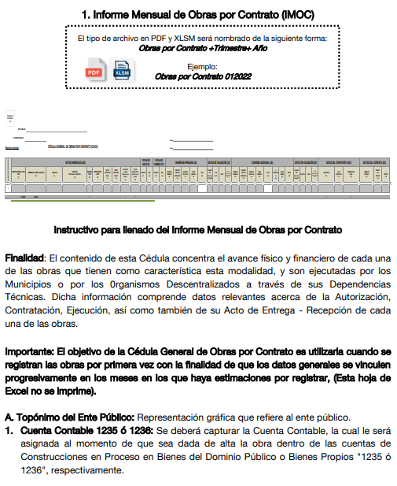
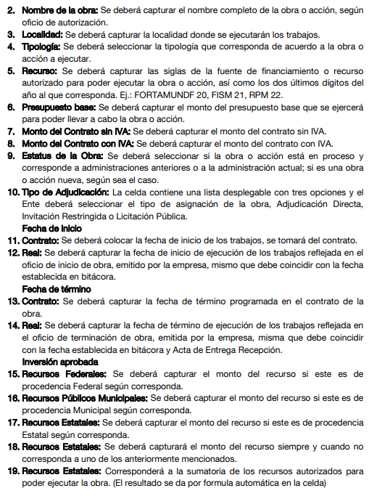
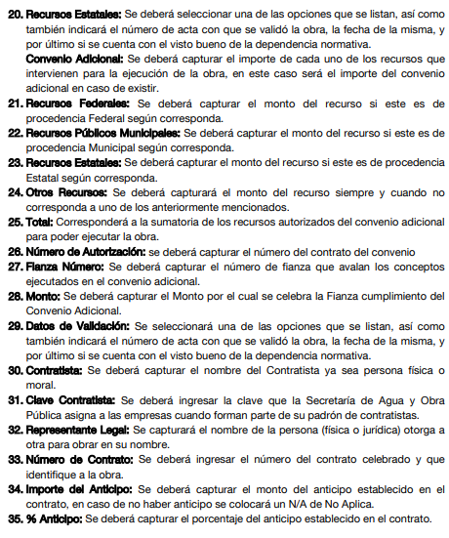

En ese sentido, EL SUJETO OBLIGADO como ente fiscalizable deberá de hacer de conocimiento sobre oficios al Órgano Superior, pues su atribución de este es Fiscalizar las obras públicas y servicios relacionados con las mismas que, por sí o por conducto de terceros realicen las entidades fiscalizables, por lo tanto, se estima que se debe de entregar los documentos presentados por el SUJETO OBLIGADO al Órgano Superior de Fiscalización del Estado de México, para la ejecución de las obras o acciones que se llevaron a cabo con los recursos del Fondo y que contienen la información sobre la aplicación de los recursos, del año 2022, en versión publica.
No se omite comentar que para el caso de que el o los documentos de los cuales se ordena su entrega, contengan datos personales susceptibles de ser testados, deberán ser entregados en versión pública; pues, el derecho de acceso a la información pública tiene como limitante el respeto a la intimidad y a la vida privada de las personas, es por ello que este Instituto debe cuidar que los datos personales que obren en poder de los Sujetos Obligados sean protegidos y únicamente se den a conocer aquéllos que abonen a la rendición de cuentas y a la transparencia en el ejercicio de las atribuciones que tienen conferidas. De este modo, en armonía entre los principios constitucionales de máxima publicidad y de protección de datos personales, la ley permite la elaboración de versiones públicas en las que se suprima aquella información relacionada con la vida privada de los particulares.
A este respecto, los artículos 3, fracciones IX, XX, XXI y XLV; 51 y 52 de la Ley de Transparencia y Acceso a la Información Pública del Estado de México y Municipios establecen:
“Artículo 3. Para los efectos de la presente Ley se entenderá por:
IX. Datos personales: La información concerniente a una persona, identificada o identificable según lo dispuesto por la Ley de Protección de Datos Personales del Estado de México;
XX. Información clasificada: Aquella considerada por la presente Ley como reservada o confidencial;
XXI. Información confidencial: Se considera como información confidencial los secretos bancario, fiduciario, industrial, comercial, fiscal, bursátil y postal, cuya titularidad corresponda a particulares, sujetos de derecho internacional o a sujetos obligados cuando no involucren el ejercicio de recursos públicos;
XLV. Versión pública: Documento en el que se elimine, suprime o borra la información clasificada como reservada o confidencial para permitir su acceso.
Artículo 51. Los sujetos obligados designaran a un responsable para atender la Unidad de Transparencia, quien fungirá como enlace entre éstos y los solicitantes. Dicha Unidad será la encargada de tramitar internamente la solicitud de información y tendrá la responsabilidad de verificar en cada caso que la misma no sea confidencial o reservada. Dicha Unidad contará con las facultades internas necesarias para gestionar la atención a las solicitudes de información en los términos de la Ley General y la presente Ley.
Artículo 52. Las solicitudes de acceso a la información y las respuestas que se les dé, incluyendo, en su caso, la información entregada, así como las resoluciones a los recursos que en su caso se promuevan serán públicas, y de ser el caso que contenga datos personales que deban ser protegidos se podrá dar su acceso en su versión pública, siempre y cuando la resolución de referencia se someta a un proceso de disociación, es decir, no haga identificable al titular de tales datos personales.”
(Énfasis añadido)
Así, los datos personales que obren en poder de los Sujetos Obligados deben estar protegidos, adoptando las medidas de seguridad administrativas, físicas y técnicas necesarias para garantizar la integridad, confidencialidad y disponibilidad de los datos personales, considerando además, que conforme al principio de finalidad, todo tratamiento de datos personales que efectúen, deberá estar justificado en la Ley, lo anterior en términos de lo dispuesto por el artículo 22, párrafo primero con relación con el 38 de la Ley de Protección de Datos Personales en Posesión de Sujetos Obligados del Estado de México y Municipios, los cuales se transcriben para mayor referencia:
“Artículo 22. Todo tratamiento de datos personales que efectúe el responsable deberá estar justificado por finalidades concretas, lícitas, explícitas y legítimas, relacionadas con las atribuciones que la normatividad aplicable les confiera.
Artículo 38. Con independencia del tipo de sistema y base de datos en el que se encuentren los datos personales o el tipo de tratamiento que se efectúe, el responsable adoptará, establecerá, mantendrá y documentará las medidas de seguridad administrativas, físicas y técnicas para garantizar la integridad, confidencialidad y disponibilidad de los datos personales, a través de controles y acciones que eviten su daño, alteración, pérdida, destrucción, o el uso, transferencia, acceso o cualquier tratamiento no autorizado o ilícito, de conformidad con lo dispuesto en los lineamientos que al efecto se expidan.”
De este modo, en armonía entre los principios constitucionales de máxima publicidad y de protección de datos personales, la Ley de la materia permite la elaboración de versiones públicas en las que se suprima aquella información relacionada con la vida privada de los particulares toda vez que ésta tiene por objeto proteger datos personales, entendiéndose por tales, aquéllos que hacen identificable a una persona.
Lo anterior es así, en virtud de que toda la información relativa a una persona física o jurídico colectiva que le pueda hacer identificada o identificable constituye un dato personal en términos del artículo 4, fracción XI de la Ley de Protección de Datos Personales en Posesión de Sujetos Obligados del Estado de México y Municipios; por consiguiente, se trata de información confidencial que debe ser protegida por EL SUJETO OBLIGADO, por lo que, todo dato personal susceptible de clasificación debe ser protegido.
La finalidad de la versión pública de la información, es salvaguardar la vida, integridad, seguridad, patrimonio y privacidad de las personas; de tal manera que todo aquello que no tenga por objeto proteger lo anterior, es susceptible de ser entregado; en otras palabras, la protección de datos personales, entre ellos el del patrimonio y su confidencialidad, es una derivación del derecho a la intimidad.
Asimismo, es importante señalar que dicha clasificación se tiene que efectuar mediante la forma y formalidades que la ley de la materia impone; es decir, mediante acuerdo debidamente fundado y motivado, de su Comité de Transparencia, en términos de los artículos 49, fracción VIII y 132, fracciones II y III de la Ley de Transparencia y Acceso a la Información Pública del Estado de México y Municipios, así como los numerales Segundo, fracción XVIII, y del Cuarto al Décimo Primero de los Lineamientos Generales en materia de Clasificación y Desclasificación de la Información, así como para la elaboración de Versiones Públicas, que literalmente expresan:
“Artículo 49. Los Comités de Transparencia tendrán las siguientes atribuciones:
VIII. Aprobar, modificar o revocar la clasificación de la información;
Artículo 132. La clasificación de la información se llevará a cabo en el momento en que:
I. Se reciba una solicitud de acceso a la información;
II. Se determine mediante resolución de autoridad competente; o
III. Se generen versiones públicas para dar cumplimiento a las obligaciones de transparencia previstas en esta Ley.”
“Segundo.- Para efectos de los presentes Lineamientos Generales, se entenderá por:
XVIII. Versión pública: El documento a partir del que se otorga acceso a la información, en el que se testan partes o secciones clasificadas, indicando el contenido de éstas de manera genérica, fundando y motivando la reserva o confidencialidad, a través de la resolución que para tal efecto emita el Comité de Transparencia.
Cuarto. Para clasificar la información como reservada o confidencial, de manera total o parcial, el titular del área del sujeto obligado deberá atender lo dispuesto por el Título Sexto de la Ley General, en relación con las disposiciones contenidas en los presentes lineamientos, así como en aquellas disposiciones legales aplicables a la materia en el ámbito de sus respectivas competencias, en tanto estas últimas no contravengan lo dispuesto en la Ley General.
Los sujetos obligados deberán aplicar, de manera estricta, las excepciones al derecho de acceso a la información y sólo podrán invocarlas cuando acrediten su procedencia.
Quinto. La carga de la prueba para justificar toda negativa de acceso a la información, por actualizarse cualquiera de los supuestos de clasificación previstos en la Ley General, la Ley Federal y leyes estatales, corresponderá a los sujetos obligados, por lo que deberán fundar y motivar debidamente la clasificación de la información ante una solicitud de acceso o al momento en que generen versiones públicas para dar cumplimiento a las obligaciones de transparencia, observando lo dispuesto en la Ley General y las demás disposiciones aplicables en la materia.
Sexto: Derogado
Séptimo. La clasificaci6n de la informaci6n se llevara a cabo en el momento en que:
I. Se reciba una solicitud de acceso a la información;
II. Se determine mediante resolución del Comité de Transparencia, el Órgano
Garante competente, o en cumplimiento a una sentencia del Poder
Judicial; o
III. Se generen versiones públicas para dar cumplimiento a las obligaciones de transparencia previstas en la Ley General, la Ley Federal y las correspondientes de las entidades federativas.
Los titulares de las áreas deberán revisar la informaci6n requerida al momento de la recepci6n de una solicitud de acceso, para verificar, conforme a su naturaleza, si encuadra en una causal de reserva o de confidencialidad
Octavo. Para fundar la clasificaci6n de la información se debe señalar el artículo, fracci6n, inciso, párrafo o numeral de la ley o tratado internacional suscrito por el Estado mexicano que expresamente le otorga el carácter de reservada o confidencial.
Para motivar la clasificaci6n se deberán señalar las razones o circunstancias especiales que lo llevaron a concluir que el caso particular se ajusta al supuesto previsto por la norma legal invocada como fundamento.
En caso de referirse a informaci6n reservada, la motivaci6n de la clasificación deberá comprender el análisis de la prueba del daño a que hace referencia el artículo 104 de la Ley General, en relación con el artículo trigésimo tercero de los presentes lineamientos, así como las circunstancias que justifican el establecimiento de determinado plazo de reserva.
Noveno. En los casos en que se solicite un documento o expediente que contenga partes o secciones clasificadas, los titulares de las áreas deberán elaborar una versión pública fundando y motivando la clasificación de las partes o secciones que se testen, siguiendo los procedimientos establecidos en el Capítulo IX de los presentes lineamientos.
Decimo. Los titulares de las áreas, deberán tener conocimiento y llevar un registro del personal que, por la naturaleza de sus atribuciones, tenga acceso a los documentos clasificados. Asimismo, deberán asegurarse de que dicho personal cuente con los conocimientos técnicos y legales que le permitan manejar adecuadamente la información clasificada, en los términos de la Ley General de Archivos, Lineamientos para la Organización y Conservación de Archivos y demás normatividad aplicable.
En ausencia de los titulares de las áreas, la información será clasificada o desclasificada por la persona que lo supla, en términos de la normativa que rija la actuación del sujeto obligado.
Décimo primero. En el intercambio de información entre sujetos obligados para el ejercicio de sus atribuciones, los documentos que se encuentren clasificados deberán llevar la leyenda correspondiente de conformidad con lo dispuesto en el Capítulo VIII de los presentes lineamientos.”
De este modo, en armonía entre los principios constitucionales de máxima publicidad y de protección de datos personales, la ley permite la elaboración de versiones públicas en las que se suprima aquella información relacionada con la vida privada de los particulares.
Consecuentemente, se destaca que la versión pública que elabore EL SUJETO OBLIGADO debe cumplir con las formalidades exigidas en la Ley, por lo que para tal efecto emitirá el Acuerdo del Comité de Transparencia en términos de los artículos 122 y 124 de la Ley de Transparencia y Acceso a la Información Pública del Estado de México y Municipios, con el cual sustentará la clasificación de datos y con ello la "versión pública" de los documentos materia de la solicitud, ya que no hacerlo implica que lo entregado no es legal ni formalmente una versión pública, sino más bien una documentación ilegible, incompleta o tachada; pues no señalar las razones por las que no se aprecian determinados datos -ya sea porque se testan o suprimen- deja al solicitante en estado de incertidumbre, al no conocer o comprender porque no aparecen en la documentación respectiva, es decir, si no se exponen de manera puntual las razones de ello se estaría violentando desde un inicio el derecho de acceso a la información del solicitante.
Debido a lo anteriormente expuesto, este Instituto estima que las razones o motivos de inconformidad hechos valer por EL RECURRENTE devienen fundadas y suficientes para MODIFICAR la respuesta del SUJETO OBLIGADO y ordenarle haga entrega de la información descrita en el presente Considerando, en los términos siguientes:

Los documentos donde conste la aprobación del cuerpo colegiado del ejercicio de los recursos del Fondo Estatal de Fortalecimiento Municipal.
Los documentos donde conste la relación de las acciones aprobadas del Fondo Estatal de Fortalecimiento Municipal
Los documentos donde conste la aprobación del procedimiento licitatorio y las bases de licitación del mismo, incluyendo las bases de licitación para la participación en cada uno de los procedimientos licitatorios, así como de las convocatorias.
Los documentos donde conste el acto de presentación, apertura y evaluación de propuestas, dictamen y fallo; incluyendo los documentos presentados y los generados en cada acto.
Los documentos donde consten las propuestas técnicas y económicas presentadas en los procedimientos licitatorios; indicando de manera clara las propuestas ganadoras.
Los documentos donde consten los fallos emitidos.
Los documentos donde consten las actas levantadas por cada uno de los actos de cada procedimiento adquisitivo, firmada por los participantes.
Los documentos donde conste de los contratos derivados de los procedimientos de adquisiciones de bienes o servicios.
Los documentos donde consten las actas constitutivas de los órganos mediante los cuales participaron las comunidades beneficiadas que tenían a su cargo la vigilancia de la correcta aplicación de los recursos.
Los documentos presentados por el SUJETO OBLIGADO al Órgano Superior de Fiscalización del Estado de México, para la ejecución de las obras o acciones que se llevaron a cabo con los recursos del Fondo y que contienen la información sobre la aplicación de los recursos.

Así, con fundamento en lo previsto en los artículos 5, párrafos trigésimo, trigésimo primero y trigésimo segundo, fracciones IV y V de la Constitución Política del Estado Libre y Soberano de México; 2, fracción II, 29, 36, fracciones I y II, 176, 178, 179, 181, 185 fracción I, 186 y 188 de la Ley de Transparencia y Acceso a la Información Pública del Estado de México y Municipios, este Pleno:
R E S U E L V E
PRIMERO. Resultan fundadas las razones o motivos de inconformidad planteadas por EL RECURRENTE en el Recurso de Revisión 02587/INFOEM/IP/RR/2023 y en términos del CONSIDERANDO QUINTO de la presente Resolución.
SEGUNDO. Se MODIFICA la respuesta proporcionada por el Ayuntamiento de Capulhuac y se ORDENA haga entrega al RECURRENTE, vía el Sistema de Acceso a la Información Mexiquense (SAIMEX), respecto a la aplicación de los recursos del Fondo Estatal de Fortalecimiento Municipal (FEFOM), asignados y ministrados durante el ejercicio fiscal 2022, en versión pública, lo siguiente:
- Los documentos donde conste la aprobación del cuerpo colegiado del ejercicio de los recursos del Fondo Estatal de Fortalecimiento Municipal.
- Los documentos donde conste la relación de las acciones aprobadas del Fondo Estatal de Fortalecimiento Municipal.
- Los documentos donde conste la aprobación del procedimiento licitatorio y las bases de licitación del mismo, incluyendo las bases de licitación para la participación en cada uno de los procedimientos licitatorios, así como de las convocatorias.
- Los documentos donde conste el acto de presentación, apertura y evaluación de propuestas, dictamen y fallo; incluyendo los documentos presentados y los generados en cada acto.
- Los documentos donde consten las propuestas técnicas y económicas presentadas en los procedimientos licitatorios; indicando de manera clara las propuestas ganadoras.
- Los documentos donde consten los fallos emitidos.
- Los documentos donde consten las actas levantadas por cada uno de los actos de cada procedimiento adquisitivo, firmada por los participantes.
- Los documentos donde conste de los contratos derivados de los procedimientos de adquisiciones de bienes o servicios.
- Los documentos donde consten las actas constitutivas de los órganos mediante los cuales participaron las comunidades beneficiadas que tenían a su cargo la vigilancia de la correcta aplicación de los recursos.
- Los documentos presentados por el SUJETO OBLIGADO al Órgano Superior de Fiscalización del Estado de México, para la ejecución de las obras o acciones que se llevaron a cabo con los recursos del Fondo y que contienen la información sobre la aplicación de los recursos.
Debiendo notificar al RECURRENTE el acuerdo de clasificación de la información que emita el comité de transparencia, con motivo de la versión pública.
TERCERO. NOTIFÍQUESE vía Sistema de Acceso a la Información Mexiquense (SAIMEX) la presente resolución al Titular de la Unidad de Transparencia del Sujeto Obligado, para que conforme al artículo 186 último párrafo, 189 segundo párrafo y 194 de la Ley de Transparencia y Acceso a la Información Pública del Estado de México y Municipios dé cumplimiento a lo ordenado dentro del plazo de diez días hábiles, e informe a este Instituto en un plazo de tres días hábiles siguientes sobre el cumplimiento dado a la presente, y se le apercibe que en caso de negarse a cumplir la presente resolución o hacerlo de manera parcial, se le impondrá una medida de apremio de conformidad con lo previsto en los artículos 198, 200, fracción III; 214, 215 y 216 de la Ley de Transparencia y Acceso a la Información Pública del Estado de México y Municipios.
CUARTO. NOTIFÍQUESE al RECURRENTE la presente resolución vía Sistema de Acceso a la Información Mexiquense (SAIMEX).
QUINTO. Hágase del conocimiento al RECURRENTE, que de conformidad con lo establecido en el artículo 196 de la Ley de Transparencia y Acceso a la Información Pública del Estado de México y Municipios, podrá impugnar la resolución vía Juicio de Amparo en los términos de las leyes aplicables.

SEXTO. De conformidad con el artículo 198 de la Ley de Transparencia y Acceso a la Información Pública del Estado de México y Municipios, de considerarlo procedente, el Sujeto Obligado de manera fundada y motivada, podrá solicitar una ampliación de plazo para el cumplimiento de la presente resolución.
ASÍ LO RESUELVE, POR UNANIMIDAD DE VOTOS EL PLENO DEL INSTITUTO DE TRANSPARENCIA, ACCESO A LA INFORMACIÓN PÚBLICA Y PROTECCIÓN DE DATOS PERSONALES DEL ESTADO DE MÉXICO Y MUNICIPIOS, CONFORMADO POR LOS COMISIONADOS JOSÉ MARTÍNEZ VILCHIS; MARÍA DEL ROSARIO MEJÍA AYALA; SHARON CRISTINA MORALES MARTÍNEZ; LUIS GUSTAVO PARRA NORIEGA Y GUADALUPE RAMÍREZ PEÑA; EN LA VIGÉSIMA SÉPTIMA SESIÓN ORDINARIA CELEBRADA EL DOS DE AGOSTO DE DOS MIL VEINTITRÉS, ANTE EL SECRETARIO TÉCNICO DEL PLENO, ALEXIS TAPIA RAMÍREZ.
SCMM/BLA/DEMF/CCC

